DATUEN ANALISIA ETA DISEINUA

Sarrera

Hirurogeiko hamarkadatik aurrera datu-baseek garapen izugarria izan dute. Hori dela eta, ezinbestekoa ikusten da datu-baseen analisia eta diseinua egiteko zenbait pauso jarraitzea.

Datu-baseen diseinua ondo egiteko 4.1 irudian azaltzen den eskema proposatzen da.

Lehenengo pausoa elkarrizketaren unibertsoa definitzea da, hots, datu-base bidez ezarri nahi dena, orokorrean diseinatzaileak eta enpresako informazio-sistemako arduradunak erabakitzen dutena. Diseinatzaileak, informazioa bildu ondoren, elkarrizketaren unibertsoa definitzen du, enpresako informazio-sistemari buruz duen ikuspegia agertuz. Hasierako datu-hiztegia sortzen da, sisteman garrantzitsuak diren osagai guztien zerrendarekin. Osagai bakoitza ondo definituta egotea komeni da, horri esker erabiltzaileak eta diseinatzaileak datuen ikuspegi berbera izango dute eta.

Sistema informatizatzeko, lehenik eta behin, beharrizanak aztertu behar dira. Informatika ikuspuntutik, beharrizan horiek, aurrera ateratzeko, diseinuko faseari ekiten zaio, identifikatutako arazo bakoitzarentzat diagrama bidezko soluzioa planteatuz. Horrela, behin-behineko datuen eskema kontzeptuala lortuko da. Datuen eskema horrek elkarrizketaren unibertsoko datuak deskribatuko ditu.

Konponketak eginez, behin betiko eskema kontzeptuala lortuko da; hau da, Entitate/Erlazio (E/R) diagrama. Bertan, geroago 4.2 puntuan definituko diren entitateak, beraien arteko erlazioak, atributuak, murrizketak eta abar agertzen dira.

E/R eredua, edozein datu-base motatako datuen analisia eta berezitasunak zehazteko erabiltzen da. Datu-baseen eredu jakin bat sortzeko, aurretik lortutako E/R diagramaren eraldaketa behar-beharrezkoa da, datuen eskema logikoa lortzeko. Adibidez, sortu nahi den datu-basea eredu erlazionalekoa balitz, orduan E/R eskematik datuen eredu erlazionalerako eraldaketa egin beharko litzateke (ikusi 4.3 puntua). Ondoren, diseinua bukatzeko, normalizazio-prozesua aplikatuko zaio, diseinu normalizatua lortzeko.

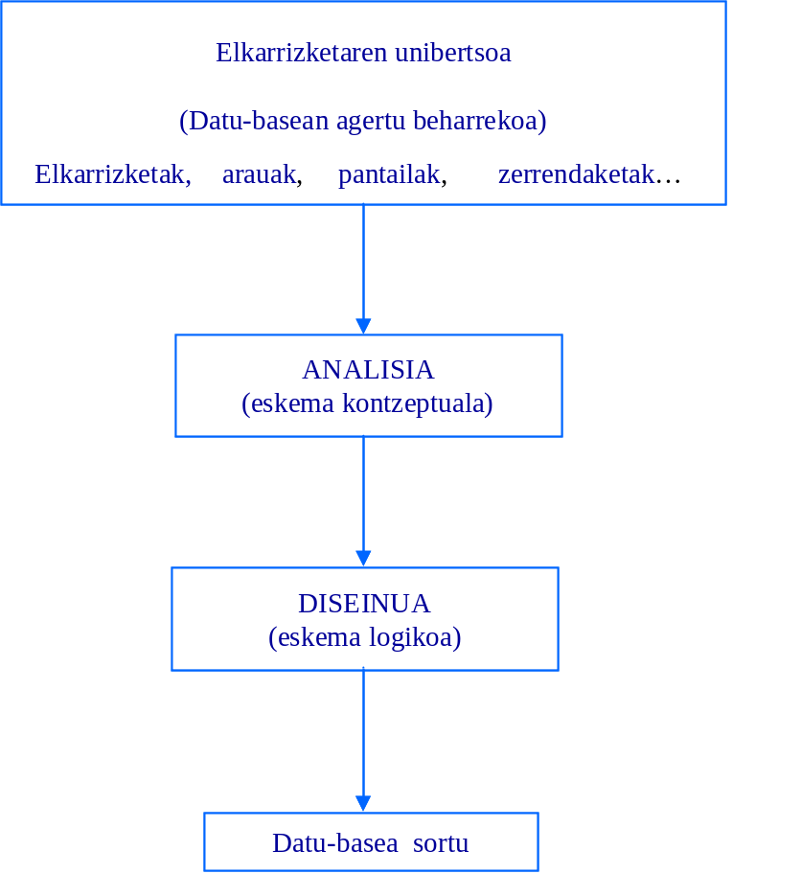
4.1 irudia. Datu-basea sortzeko pausoak.

Datuen analisirako eta espezifikaziorako teknika. E/R eredua

Elkarrizketaren unibertsoa definitu ondoren, datuen eskema kontzeptuala eratu behar da. E/R eredua da eskema hori adierazteko gehien erabiltzen dena. E/R ereduarekin aplikazio informatikoaren atal estatikoa adierazi nahi da; hau da, aplikazioarentzako interesgarriak izango diren datuak. Horretarako ikur eta erregela bereziak erabiltzen dira.

E/R eredua Peter Chenek aurkeztu zuen. Erabiltzailearen eta diseinatzailearen arteko elkar ulertzea errazten zuen eredu berri horrek. Hasiera batean aurkeztutako ereduari “oinarrizko eredu” deitu zitzaion (ikusi 4.2.1 puntua). Geroago, diseinatzaileek aurkeztutako ereduak gabezia batzuk zituela konturatu ziren. Gabezia horiei erantzun asmoz, eredu hedatua aurkeztu zuten (ikusi 4.2.2 puntua).

Baina datuen analisia beste eredu batzuk jarraituz ere egin daiteke, Martin eredua erabiliz adibidez. Horrekin, eskema kontzeptuala era malguagoan agertzen da (ikusi 4.2.3 puntua).

Oinarrizko eredua (E/R)

Datuen eskema kontzeptual honetan hiru osagai nagusi bereizten dira:

- Entitateak: Lortu nahi den datu-basean, elkarrizketaren unibertsoan definitu den zerbaiti edo norbaiti buruzko informazioa gorde nahi denean, zerbait edo norbait hori entitate bilakatzen da. Entitateak laukitxo baten barruan adierazten dira, 4.2 irudian ikusten den bezala.
BEZEROA

4.2 irudia. Entitate baten adibidea, laukizuzenaren barruan adierazita.

- Atributua: Entitate edo erlazio batek dituen ezaugarriei deritze. Era honetan adierazten dira:

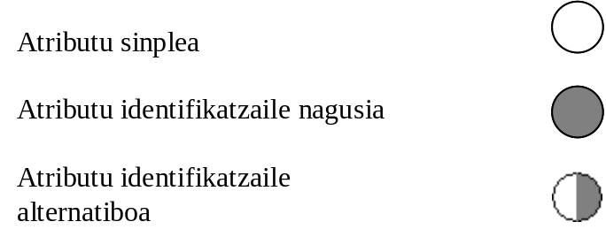

Demagun, adibidez, BEZEROA entitatearen atributuak honako hauek izan daitezkeela: bezeroaren kodea (‘BezKodea’), nortasun-agiria (NA), izena, 1. abizena, 2. abizena eta posta-kodea. Atributu horiek guztiak ez dira mota berberekoak. Adibidez, bezeroaren kodea atributu identifikatzaile nagusia izango da, guztien artean bezero bakoitza bakarka identifikatzeko balio duelako. NA atributuak ere bezeroa bakarka identifikatuko du; beraz, NA atributu identifikatzaile alternatibo modura jar daiteke. Beste atributu guztiak sinpleak dira (ikusi 4.3 irudia).

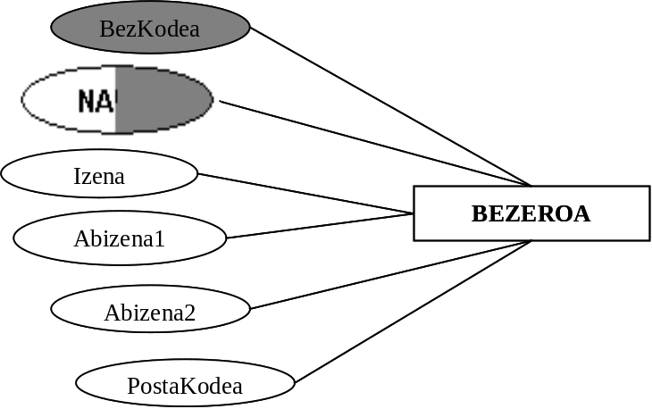
4.3 irudia. Entitatea zenbait atributurekin.

- Erlazioak: Entitateen arteko ekintzak dira. Erronboz adierazten dira eta barruan erlazioarekin zerikusia duen aditza idazten da. 4.4 irudian ikusten denez, bezero batek eskabideak egin ahal ditu, eta eskabidea bezeroak egina izango da.

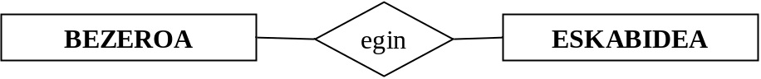
4.4 irudia. ‘Egin’ erlazioak BEZEROA eta ESKABIDEA lotzen ditu.

- Gradua: Erlazioetan parte hartzen duen entitate-kopuruari erlazioaren gradu deitzen zaio. 4.4 irudian agertzen den egin erlazioaren gradua bi (2) da. 4.5 irudiko egin erlazioren gradua hiru (3) da, eta ezkondu erlazioren gradua bat (1) da.

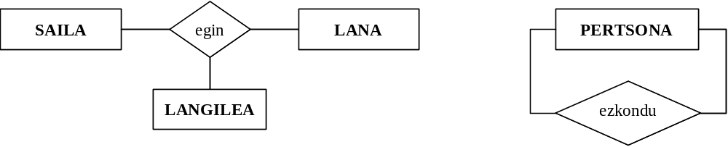
4.5 irudia. ‘Egin’ eta ‘ezkondu’ erlazioak.

- Kardinaltasuna: Kontzeptu hau ulertzeko, lehenengo, agerraldia zer den jakin behar da. BEZEROA entitateko agerraldi bati dagokion datu-multzoa izango da; hau da, bezero konkretu baten datuek osaturiko multzoa (ikusi 4.1 erlazio-taula).

BezKodea | NA | Izena | Abizena1 | Abizena2 | PostaKodea
10 | 12345678-J | Iker | Arando | Etxebarria | 48880
4.1 taula. BEZEROAK entitateko agerraldia.

Bigarren graduko erlazioetan, entitate bateko agerraldi jakin bat beste entitate bateko zenbat agerraldirekin lotuta dagoen adierazten du kardinaltasunak. Kontzeptu hori datuen eskema kontzeptualetik (E/R) datuen eskema erlazionalera (eskema logikora) pasatzerakoan oso kontuan hartu beharrekoa da.

Hiru kardinaltasun-mota daude: batetik baterakoa (1:1), batetik askotarakoa (1:N) eta askotatik askotarakoa (N:M). Entitate batekin erlazionatutako agerraldi-kopurua bat (1) bada, orduan marra soil batez adierazten da. Aldiz, entitate baten erlazionatutako agerraldi-kopurua batekoa (1) baino handiagoa bada, orduan marra eta geziz adierazten da.

Adibidez, garraio-enpresa bateko gidari bakoitzak ibilgailu bat baino ez du gidatzen (marrarekin adieraziko da), eta ibilgailu bakoitza beti gidari berak gidatzen du (marrarekin). Egoera horren E/R eskema 4.6 irudikoa litzateke.
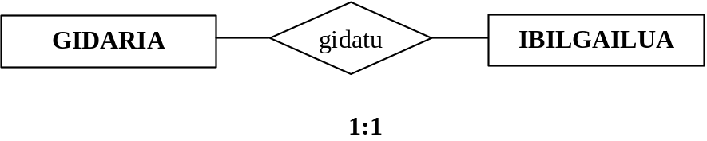
4.6 irudia. ‘Gidatu’ erlazioak GIDARIA eta IBILGAILUA entitateak lotzen ditu.

Beste adibide honetan, ikastetxe batean irakasle bat ikasle askoren tutore izan ahal dela joko da (marra eta geziarekin adieraziko da) eta aldiz, ikasle batek tutore bakarra baino ez duela izango (marrarekin bakarrik). Egoera horren E/R eskema 4.7 irudikoa izango litzateke:
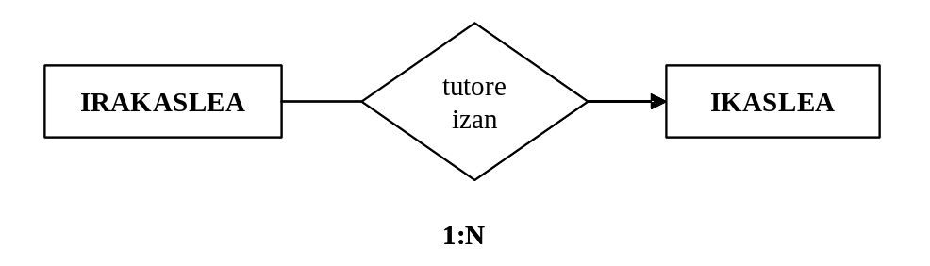
4.7 irudia. “Tutore izan” erlazioak IRAKASLEA eta IKASLEA entitateak lotzen ditu.
Bestalde, N:M motako kardinaltasuneko E/R diagramaren adibidea 4.8 irudikoa da. Ikasleak ikasgai askotan matrikulatuta egon daitezke, eta ikasgai batean ikasle bat baino gehiago matrikula daitezke.
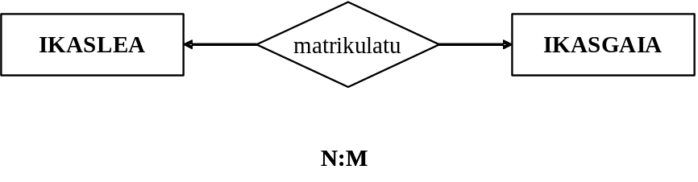
4.8 irudia. “Matrikulatu” erlazioak IKASLEA eta IKASGAIA entitateak lotzen ditu.

Datu-baseetan, entitatea, erlazioa, gradua, kardinaltasuna eta atributuen kontzeptuak batera joaten dira. Adibide errealagoa aurkeztuko da ondoren:

Bezero batek eskabide asko egin ditzake, baina eskabide bakoitza bezero batek egina izango da. Bestalde, bezero bakoitzeko honako ezaugarri hauek gorde beharko dira: bezeroaren kodea, izena, abizena eta helbidea. Eskabide bakoitzeko gorde beharreko ezaugarriak eskabidearen zenbakia eta data izango dira.

Eskabide bakoitzean artikulu asko agertu ahal izango dira eta, logikoa denez, artikulu bakoitza eskabide askotan ere agertuko da. Artikulu bakoitzeko, kodea, deskripzioa eta prezioa gorde beharko dira. Eskabide bakoitzean artikulu bakoitzeko eskatzen den kantitatea ere jakin beharko da.

Egoera horren E/R eskema 4.9 irudian ikus daiteke:
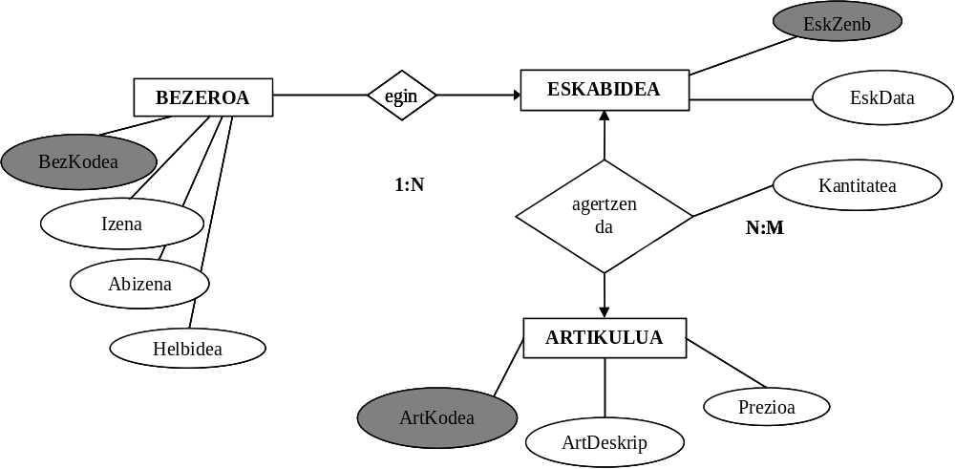
4.9 irudia. BEZEROA, ESKABIDEA eta ARTIKULUA entitateei dagokien E/R eskema.

Eskema kontzeptuala lortu eta gero, eskema kontzeptualeko osagai estatikoak (ikusi 2. gaiko 2.1 irudia) adierazteko DDL lengoaia erabiltzen da.

Eredu hedatua (EE/R)

Beste autore batzuek P. Chenek aurkeztutako eredua hobetu zuten eta horixe da, hain zuzen ere, gaur egun erabiltzen dena. Hala ere, oraindik E/R modura izendatzen da, EE/R bada ere laburdura zuzena. Hobekuntzen artean daudenetako bat, entitate bakoitzak erlazioan dituen agerraldi-kopurua adieraztea da. Entitate batek izan dezakeen gertaera-kopuru handiena eta txikiena adierazten ditu (x,y), non x gutxieneko kopurua den eta y, berriz, gehienekoa; kopuru minimo eta maximo ere esaten zaie.

Adibide honetan, bezeroak n eskabide egin ditzake gehienez, eta zero gutxienez. Alderantziz, eskabide bakoitza bezero batek baino ezin du egin. E/R eskema 4.10 irudian agertzen da:
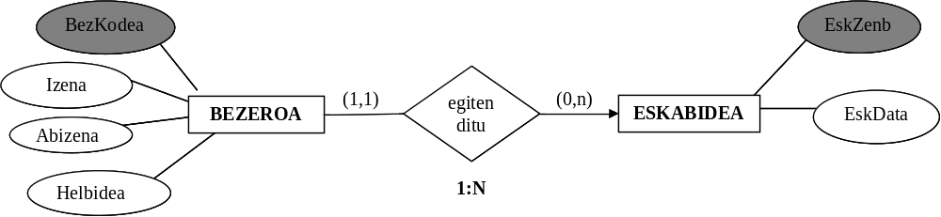
4.10 irudia. “Egiten ditu” erlazioak BEZEROA eta ESKABIDEA entitateak lotzen ditu.
Beste adibide honetan, demagun irakasle batek klasea ikasle askori eman diezaiokeela (gutxienez ikasle bati); aldiz, ikasle batek irakasle bakar batengandik (gutxienez eta gehienez) jasoko ditu klaseak. Egoera horren E/R eskema 4.11 irudian ikus daiteke:

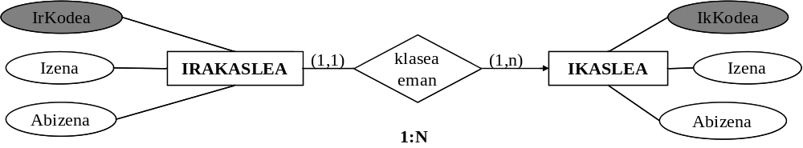
4.11 irudia. “Klasea eman” erlazioak IRAKASLEA eta IKASLEA entitateak lotzen ditu.

Hirugarren adibide honetan, ikastetxeko irakasle guztiek ez dute tutore papera beteko; posible da irakaslea tutore ez izatea, edo ikasle askoren tutore izatea. Aldiz, ikasle batek irakasle bat bakarrik izango du tutore gisa. Egoera horri dagokion E/R eskema 4.12 irudian agertzen da:
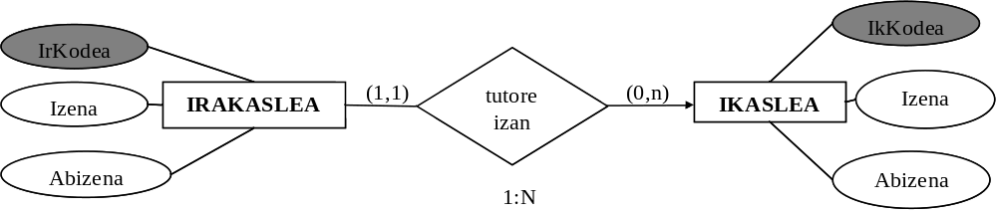
4.12 irudia. “Tutore izan” erlazioak IRAKASLEA eta IKASLEA entitateak lotzen ditu

4.11 eta 4.12 irudietako E/R eskemek kardinaltasun berbera dute (1:n), baina badago bien artean ezberdintasun bat, agerraldietan hain zuzen ere. 4.11 irudian, irakasle batek klasea gutxienez ikasle bati emango dio, baina, 4.12 irudian ikusten den bezala, posible da irakasle bat tutore ez izatea, mintegiburua, ikasketaburua edo horrelako karguren bat duelako, esate baterako.

4.13 irudian agertzen den adibideko E/R eskeman, ikasle bat ikasgai askotan (eta batean gutxienez) matrikulatu ahal izango da. Gainera, ikasgai batean ikasle bat baino gehiago matrikulatu ahal dira (10 gutxienez).
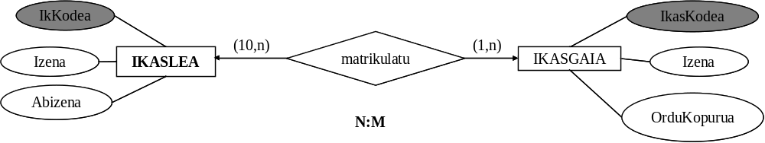
4.13 irudia. ‘Matrikulatu’ erlazioak IKASGAIA eta IKASLEA entitateak lotzen ditu.

Ondorengo adibidean ikusten denez, bezero batek eskabide asko egin ditzake (1 gutxienez), baina eskabide bakoitza bezero bakar batek egina izango da. Eskabide bakoitzeko, artikulu asko ager daitezke (1 gutxienez); aldiz, artikulu bakoitza eskabide askotan (edo batean ere ez) egon daiteke. Egoera horren E/R eskema 4.14 irudian ikus daiteke:
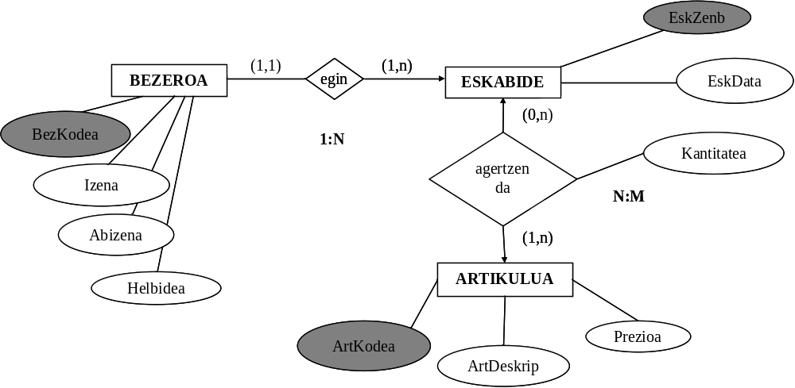
4.14 irudia. BEZEROA, ESKABIDEA eta ARTIKULUA entitateei buruzko E/R eskema.

- Mendekotasuneko erlazioak (entitate eta erlazio ahulak): Entitateen artean sendoak eta ahulak daude. Orain arte ikusitako adibideetako entitateak sendoak izan dira. Entitate ahulen agerraldiak egoteko, erlazionatutako beste entitate batean agerraldiek egon behar dute, hasierako entitate hori entitate ahula izango delarik. Entitate ahulak lerro bikoitzeko laukizuzen batez adierazten dira, 4.15 irudian agertzen den moduan.


4.15 irudia. Entitate ahulak lerro bikoitzeko laukizuzenarekin adierazten dira.
Entitate ahulak bi eratakoak izan daitezke:

- Existentzian (E)
- Identifikazioan (I)

Hobeto ikusteko, adibide bana azalduko dugu. Demagun datu-base batean enpresa bateko langileei buruzko datuak gorde nahi direla. Gainera, langile horien familiartekoei buruzko informazioa ere gorde nahi da.

Langilea enpresatik kanporatzen badute, haren familiartekoen informazioa ez da beharrezkoa izango; hau da, enpresarentzat familiartekoen informazioa langilea enpresan dagoen bitartean baino ez da interesgarria. Aipaturiko baldintza adierazteko, -E- hizkia (existentzian) erabiltzen da, 4.16 irudian agertzen den moduan.
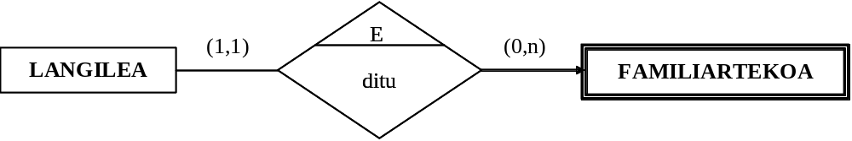
4.16 irudia. FAMILIARTEKOA entitate ahula da.

Beste adibide honetan, probintzia bateko herriei eta herri bakoitzeko etxeei buruzko datu-basea diseinatu nahi da. Herri bakoitzean etxe asko egongo dira eta etxe bat herri bakar batekoa izango da. Herria entitatearen gakoa posta-kodea izan daiteke; horrela, agerraldi bakoitza bakarka identifikatzeko aukera izango da. Etxea entitateko gakoa helbidea (kalea, zenbakia, eskailera) izan daitekeela pentsa daiteke, baina, Bizkaian adibidez, posible da etxe batek baino gehiagok helbide bera izatea (herri ezberdinetakoak izanda, noski). Hori dela eta, etxea entitateko agerraldien helbideek ez dute bakarka identifikatuko agerraldi bakoitza. Jakin beharko litzateke etxe bakoitza zein herritakoa den, hau da, ETXEA entitateko agerraldi bat bakarka identifikatzeko, HERRIA entitateko gako identifikatzailea ere beharko litzateke. Horrela, ETXEA entitatea ahula dela esan daiteke.

Aipaturiko baldintza adierazteko, -I- hizkia (identifikazioan) erabiltzen da, ETXEA entitatea identifikazioan ahula baita. 4.17 irudian ikusten da kasua.

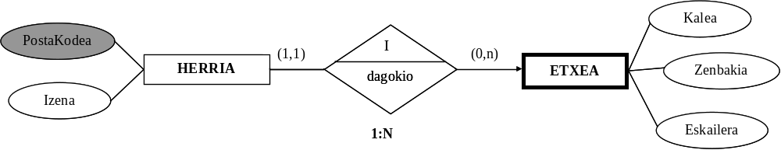
4.17 irudia. ETXEA entitate ahula da.
- Entitate-mota eta entitate-azpimotak (erlazio hierarkikoak): Datuen eredu kontzeptuala lortzeko, kasu batzuetan entitate bat beste entitate-azpimota batzuetan deskonposatu beharra dago. Horretarako, 'da' etiketa erabiltzen da. Erlazioa hiruki alderanztuaz adierazten da, 4.18 irudian ikusten den eran.

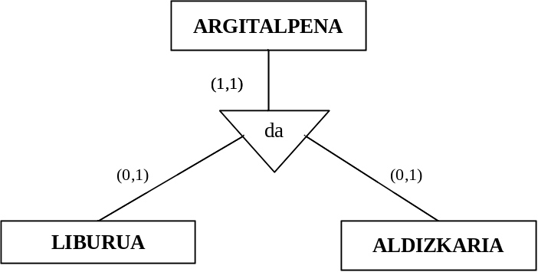
4.18 irudia. ARGITALPENA entitate-mota izango da eta LIBURUA eta ALDIZKARIA, entitate-azpimotak.

Liburuak eta aldizkariak argitalpen-motak direnez, azpimota modura jarri dira. Gainera, kardinaltasunari dagokionez, argitalpen entitateko agerraldi bat liburu edo aldizkari bat (gehienez) izango da. LIBURUA entitateko agerraldi bakoitza beti izango da ARGITALPEN entitateko agerraldia ere. Alderantzizkoa ez da gertatzen, hau da, liburua beti argitalpena izango da, baina argitalpena ez da beti liburua izango.

Erlazio hierarkikoak atributuen arabera diseinatzen dira. Atributua (mota) erlazioaren ondoan jartzen da. Erlazio hierarkikoak behetik gora irakurtzen direla esan daiteke, 4.19 irudiko geziaren norabideak adierazten duen bezala (liburua argitalpen-mota bat da).
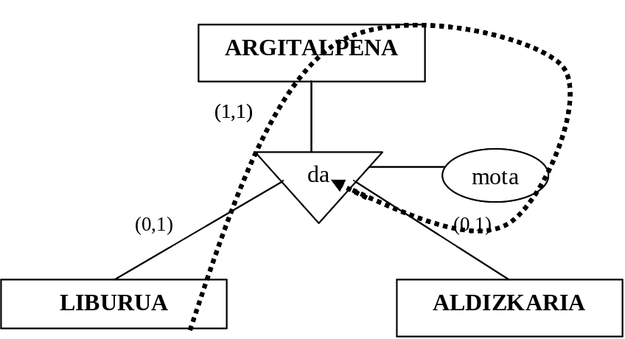
4.19 irudia. LIBURUA eta ALDIZKARIA, ARGITALPENAren motak dira.

LIBURUA eta ALDIZKARIA entitateek ARGITALPENA entitateko atributuak heredatzen dituzte. Gako nagusia ARGITALPENA entitatean jarriko da. LIBURUA eta ALDIZKARIA entitateetan bakoitzari dagozkion atributuak baino ez dira zehaztuko. Atributu horiek normalean ezberdinak izango dira edo, atributu berdinak izateko kasuan, balio ezberdinak hartuko dituzte.

Bi irizpideren arabera, erlazio hierarkikoak hainbat motatan bana daitezke. Batetik esklusibo edo inklusibo modura bereiz daitezke.

- Esklusiboak: Entitate-motako agerraldia entitate-azpimota bakar batekoa izan daitekeenean gertatzen da. Erlazioaren azpian arku batez adierazten da, 4.20 irudian erakusten den moduan.

4.20 irudia. Erlazio hierarkiko esklusiboa

Beraz, 4.18 eta 4.19 irudietan, arkua marraztea faltako litzateke.

- Inklusiboak: Entitate-motako agerraldia, entitate-azpimota batekoa baino gehiagotakoa izan ahal da. Erlazioaren azpian arku barik adierazten da, 4.21 irudian ikus daitekeen moduan.

4.21 irudia. Erlazio hierarkiko inklusiboa.

Bestetik, osoak edo partzialak izan daitezke erlazio hierarkikoak:

- Osoak: Entitate-motako agerraldia, derrigorrez, entitate-azpimota batekoa denean. Erlazioaren goialdean biribil batekin adierazten da (ikusi 4.22 irudia).

4.22 irudia. Erlazio hierarkiko osoa.

- Partzialak: Entitate-motako agerraldi batek ez du zertan entitate-azpimotako agerraldia izan. Erlazioaren goialdean biribil barik adierazten da, 4.23 irudian agertzen den moduan.

4.23 irudia. Erlazio hierarkiko partziala.

Horren guztiorren ondorioz, erlazio hierarkikoa lau motatakoa izan daiteke: esklusibo osoa, esklusibo partziala, inklusibo osoa edo inklusibo partziala. Adibidez, adinaren arabera, pertsona bat umea, nerabea, heldua edo zaharra izan daiteke. Erlazio hierarkiko hori esklusibo osoa da. Ikusi 4.24 irudia:

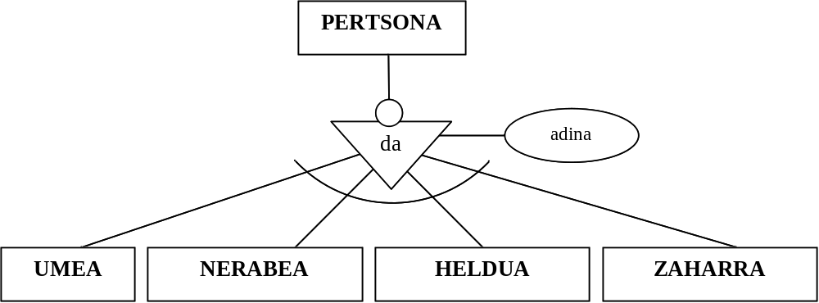
4.24 irudia. Erlazio hierarkiko esklusibo osoa.

Beste adibide honetan, pertsona bat, duen lanbidearen arabera, ikasle edo langile modura har daiteke (ikusi 4.25 irudia).
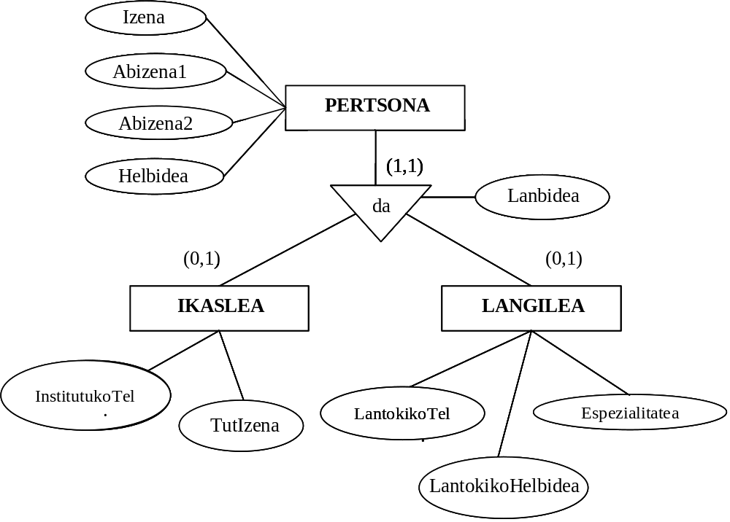
4.25 irudia. Erlazio hierarkiko inklusibo partziala.

4.25 irudian ikusten denez, lanbidearen arabera, pertsona bakoitza ikaslea edo langilea izan daiteke. Posible da PERTSONA entitateko agerraldi bat IKASLEA edo LANGILEA entitateko agerraldi bakar batean ere ez agertzea (adibidez, langabezian dagoen norbait); horregatik, erlazioa partziala izango da. Gainera, PERTSONA entitateko agerraldiren bat ikaslea zein langilea izan daiteke aldi berean. Kasu horretan, erlazioa, partziala izateaz gain, inklusiboa ere izango da.

Atal honi bukaera emateko, adibide orokorrago bat aztertuko dugu, berrikusketa gisa. Demagun liburutegi batean gordetzen diren liburuei eta bezeroek egiten dituzten maileguei buruzko datu-basea diseinatu nahi dela, ondoren adierazten diren murrizketa semantikoak kontuan hartuz:

- Bezero bakoitzak bere kodea izango du eta mailegu asko egin ditzake. Gerta daiteke bezeroren batek mailegurik ez egitea.
- Mailegu bakoitza bezero batek egina izango da.
- Mailegu bakoitzak bere zenbakia izango du eta liburu bati buruzkoa izango da.
- Bi mailegu-mota daude:

a) Liburua liburutegiko gelan bertan irakurtzeko denean.
b) Liburua etxera eramatekoa denean. Kasu horretan, mailegua egiterakoan, liburua bueltatzeko epea jarriko zaio bezeroari. Epe barruan libururik ekartzen ez badu, orduan isuna jarriko zaio, berandu ekarri duen egun-kopuruaren arabera; hots, 5 egun berandutuz gero, 5 eguneko isuna jarriko zaio. Bezero batek gehienez isun bat izan dezake, isuna betetzean desagertu egiten baita.

Baldintza horiei dagokien E/R eskema 4.26 irudian agertzen da.

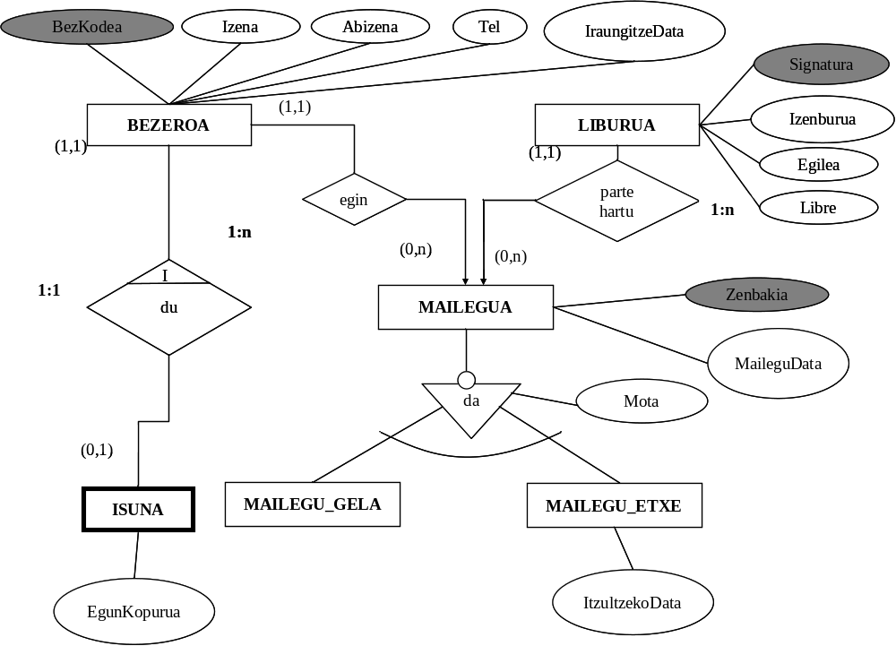
4.26 irudia. Liburutegiko ariketari dagokion E/R eskema.

Martin eredua

Orain arte ikusi diren E/R eskemak Peter Chenen ereduari jarraituz diseinatu dira. Baina datuen analisia beste eredu batzuk jarraituz ere egin ahal da; Martin eredua erabiliz adibidez. Horren bidez, eskema kontzeptuala era malguagoan adierazten da. Bi ereduen arteko ezberdintasun batzuk 4.1 diagraman ikus daitezke.

E/R P. Chen | E/R Martin
Erlazioak 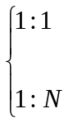
Erronboak desagertzen dira, kardinaltasuna mantenduz.
Erlazioak 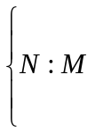
Entitate berria sortzen da
Atributuak agertzen dira | Ez da atributurik agertzen
4.1 diagrama. Bi ereduen arteko ezberdintasun batzuk.

Agerraldi-kopurua mantendu egiten da, baina beste era batean adierazita. Ikusi 4.2 diagrama.

Agerraldi-kopurua
0
1
n

4.2 diagrama: Bi ereduen arteko ezberdintasunak agerraldien kopuruen ikuspuntutik.

Agerraldi-kopuru txikiena beti entitatetik urrunen agertuko da eta handiena, berriz, entitatetik hurbilen. Ikusi 4.3 diagrama:

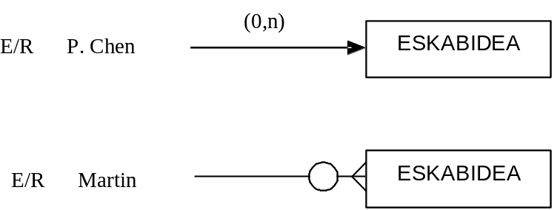
4.3 diagrama. Agerraldi-kopuru txikiena beti entitatetik urrunen agertuko da eta handiena, berriz, entitatetik hurbilen.

Erlazio hierarkikoak 4.27 irudian bezala adierazten dira:

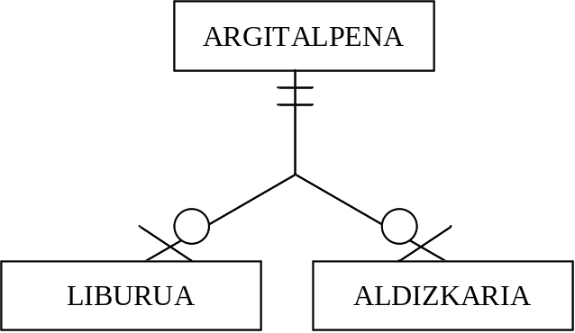
4.27 irudia. Erlazio hierarkikoak

4.28 irudiko adibidean, 4.14 irudian P. Chenen eredua jarraituz lortutako E/R eskema ageri da. Martinen eredua jarraituz lortzen den datuen eskema kontzeptuala 4.29 irudian ikus daiteke.

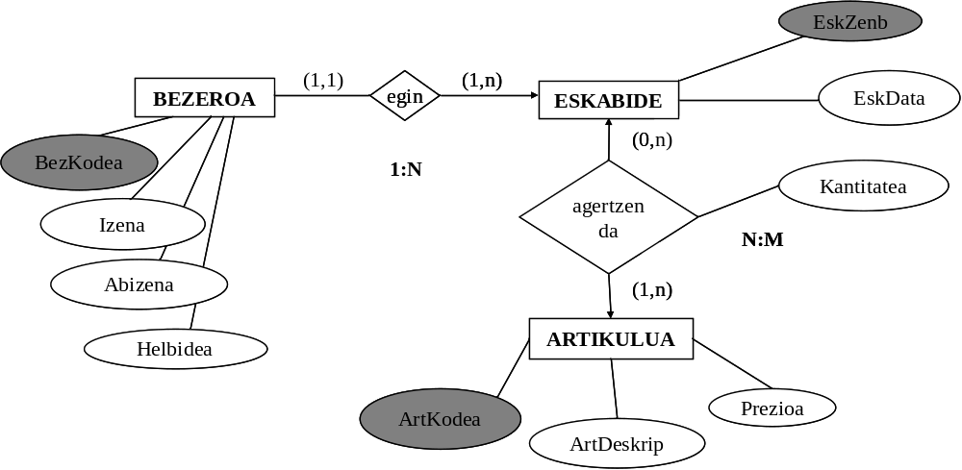

4.28 irudia. 4.14 irudian lortutako E/R eskema

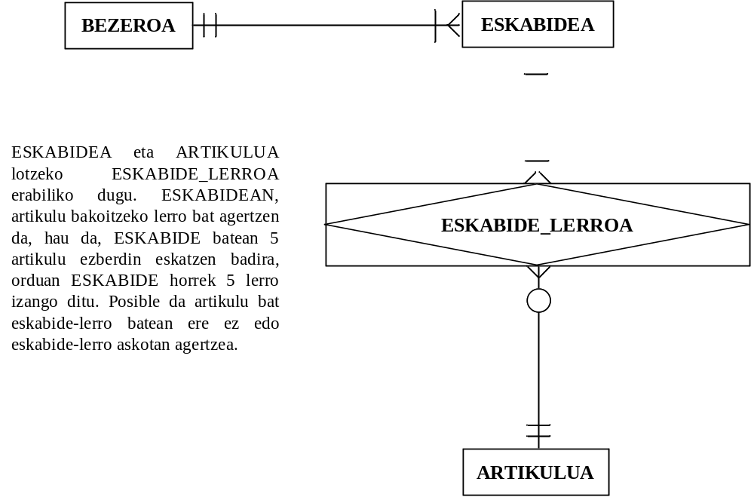
4.29 irudia. 4.14 irudian lortutako E/R eskema Martinen ereduan.

Datuen diseinua

Datuen analisian datu-basearen E/R eskema lortzen da. E/R ereduarekin aplikazio informatikoaren atal estatikoa adierazten da, aplikazioarentzat interesgarriak diren datuak identifikatzen ditu eta.

Datuen diseinuak, berriz, aurreko fasean identifikatutako datuen antolaketa ekarriko du; hau da, datu horiek ordenagailuak manipulatu ahal izateko zer-nolako egiturak erabili behar diren esango du, DBKSak ezartzen dituen murrizketak kontuan hartuz. Fase horretan, datuen eskema logikoa lortuko da.

Sortu nahi den datu-basea mota erlazionalekoa bada, orduan E/R eskematik datuen eredu erlazionalerako eraldaketa egin beharko da. E/R ereduaren osagaiak entitateak, erlazioak eta atributuak diren bezala, eredu erlazionaleko osagai nagusi erlazioak dira. E/R ereduko erlazioak eta erlazionaleko erlazioek hainbat kontzepturi egiten diete erreferentzia. Eredu erlazionalean, agerraldiak grafikoki taulen bidez adierazten direnez, atal honetan, errakuntzak ekiditearren, eredu erlazionaleko erlazioei erlazio-taula deituko zaie.

Eredu erlazionala lortzeko arauak

- Entitateak: Entitate bakoitza erlazio-taula bilakatuko da. 4.30 irudian ikusten den bezala, BEZEROA entitatea BEZEROA erlazio-taula bihurtu da, ‘BezKodea’ identifikatzaile nagusi modura mantenduz (azpimarratuta) eta ‘NA’ identifikatzaile alternatibo (puntuka azpimarratuta) modura. E/R eskeman atributu zirenei, eskema erlazionalean, eremu deitzen zaie.

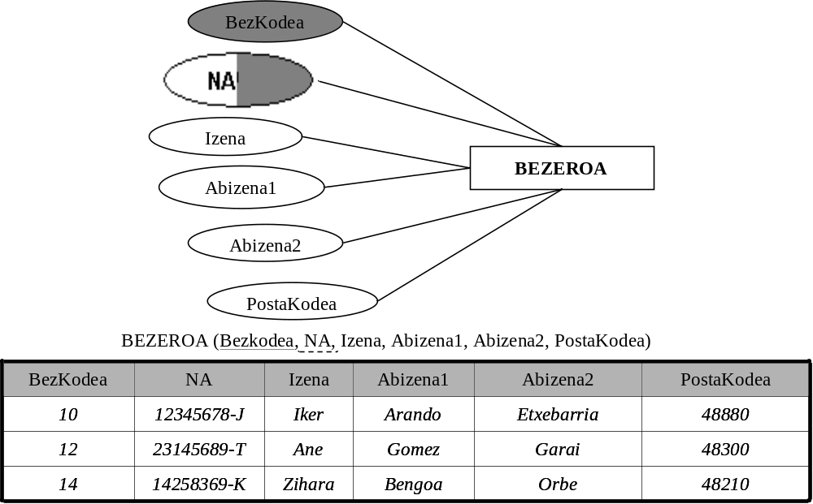
4.30 irudia. BEZEROA entitatea BEZEROA erlazio-taula bihurtu da, eremu eta guzti.

- Erlazioak:

- 1:1 motako erlazioak: orokorrean ez dute erlazio-taularik sortzen. 4.31 irudian ageri den bezala, GIDARIA eta IBILGAILUA entitateak erlazio-taula bana bihurtu dira, baina erlazioa ez da erlazio-taula bilakatu. Zer gertatzen da orduan ‘gidatu’ erlazioarekin? IBILGAILUA erlazio-taulako identifikatzaile nagusia GIDARIA erlazio-taulara pasatzen bada, bi erlazio-taulak erlazionatuta geratuko dira. GIDARIA erlazio-taulako identifikatzaile nagusia ‘GidKodea’ eremua izango da egoera berrian ere eta Matr (hizki lodiz) eremua identifikatzaile atzerritar bihurtuko da. Horrela, GIDARIA eta IBILGAILUA erlazio-taulak erlazionatuta geratuko dira. Gidari batek zein ibilgailu gidatzen duen jakitea erraza izango da. Kontrakoa ere, ibilgailu jakin bat nork gidatzen duen jakitea, oso erraza izango da. Identifikatzaile atzerritarrek badute berezitasunik. GIDARIA erlazio-taulako datuak sartzeko, lehenengo eta behin, IBILGAILUA erlazio-taulakoak sartzen hasi beharko da, Matr gako atzerritarra GIDARIA erlazio-taulan baitago. Hau da, Matr gako atzerritarrean datua sartu aurretik, datu horrek Matr eremua gako nagusi den erlazio-taulan sartuta egon beharko du (ikusi 4.31 irudia).

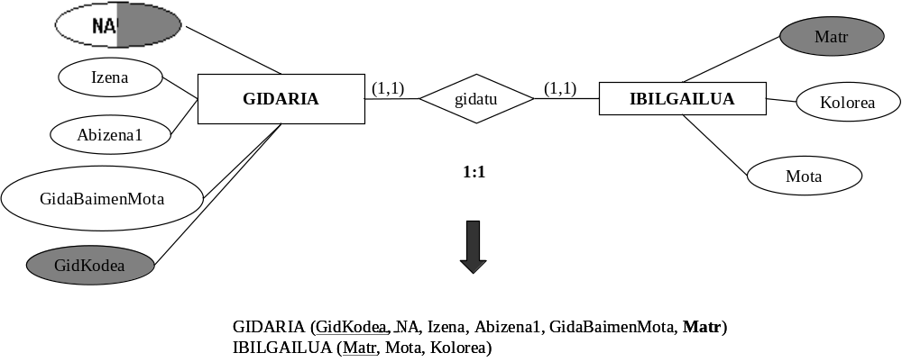
4.31 irudia. 1:1 motako erlazioek ez dute erlazio-taula berririk sortzen

1:1 motako erlazioetan alderantzizkoa ere gerta daiteke; hau da, GIDARIA erlazio-taulako identifikatzaile nagusia IBILGAILUA erlazio-taulara pasatzea. Horrela, IBILGAILUA erlazio-taulako identifikatzaile nagusia ‘Matr’ eremua izango da eta ‘GidKodea’ eremua, gako atzerritarra. Irizpide bata edo bestea gauzatuko da, datuetara egin beharreko kontsulten antolaketaren arabera.

Entitate batean gutxieneko agerraldia 0 denean, kasu berezi baten aurrean gaude. Eman dezagun posible dela gidari batek ibilgailurik bat ere ez gidatzea (adibidez, bulegoko lanetan jarduten duelako). Balio huts horiek saihesteko, gutxieneko agerraldia 0 dagokion erlazio-taulak beste erlazio-taulako identifikatzaile nagusia atzerritar gisa hartu beharko du. 4.32 irudian ikusten den bezala, GIDARIA erlazio-taulako identifikatzaile nagusia IBILGAILUA erlazio-taulara pasatzen da; bestela, GIDARIA erlazio-taulako Matr eremua gidari batzuentzat daturik gabe (balio hutsak) geratuko da (ikusi 4.32 irudia).

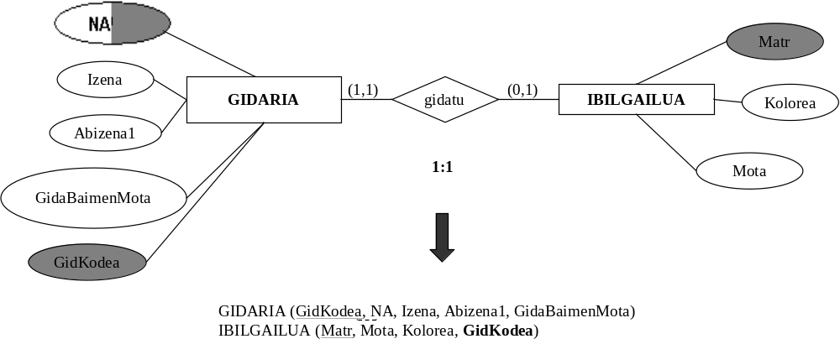
4.32 irudia. 1:1 motako erlazioa, entitate batean gutxieneko agerraldia 0 denean.

- 1:N motako erlazioak. Orokorrean ez dute erlazio-taularik sortzen. Gehieneko agerraldia 1 den erlazio-taularen identifikatzaile nagusia beste erlazio-taulara pasatuko da identifikatzaile atzerritar gisa (lodiz). Identifikatzaile atzerritarrak erlazioko geziaren norabidea darama, hau da, IRAKASLEA erlazio-taulatik IKASLEA erlazio-taulara. 4.33 irudian ikusten den bezala, IRAKASLEA erlazio-taulako identifikatzaile nagusia IKASLEA erlazio-taulara pasatu da, gako atzerritar modura. Horrela, erlazio-taula biak erlazionatuta geratuko dira.
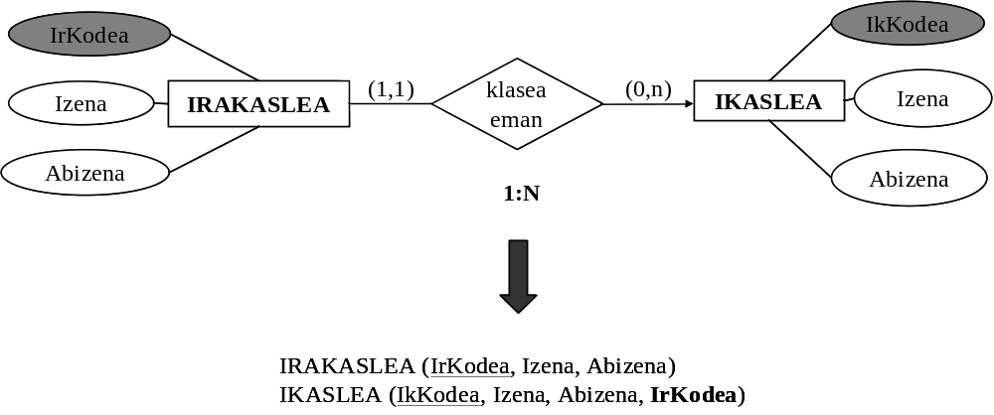
4.33 irudia. 1:N motako erlazioa.

Gehieneko agerraldia n den entitatean, gutxieneko agerraldia 0 bada, orduan gako atzerritarra tokiz aldatuko da, 4.33 irudian agertzen den moduan. Beraz, ez da ezer aldatzen.

Gehieneko agerraldia 1 den entitatean, gutxieneko agerraldia 0 bada, orduan erlazio-taula berria sortu behar da. Erlazio-taula berri horretako eremuak, erlazionatutako entitate bietako identifikatzaile nagusiekin sortzen dira, baina erlazio-taula berriko identifikatzaile nagusia gehieneko agerraldia n deneko entitatearen identifikatzaile nagusia izango da (ikusi 4.34 irudia).

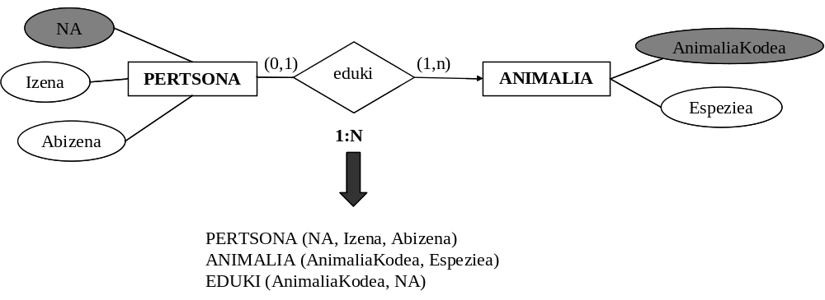
4.34 irudia. 1:N motako erlazioa, gehieneko agerraldia 1 deneko entitatean, gutxieneko agerraldia 0 denean.

- N:M motako erlazioak: Erlazio-taula berria sortzen da. Erlazionatutako entitateen gakoekin osatzen da erlazio-taula berri horren gakoa. Erlazioak atributuak izan baditu, orduan erlazio-taula berri horretara pasatuko dira (ikusi 4.35 irudia).

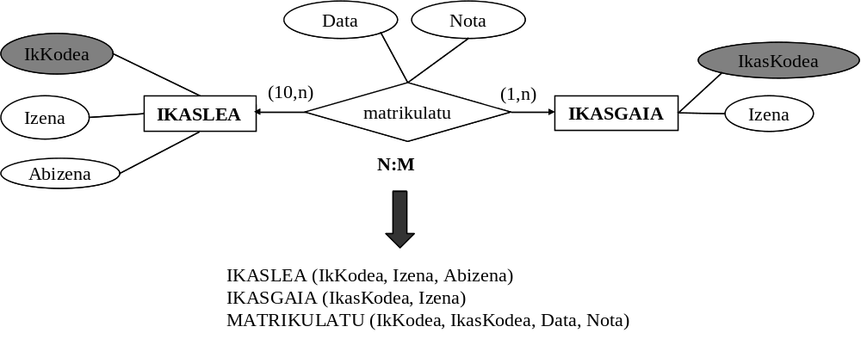
4.35 irudia. N:M motako erlazioetan erlazio-taula berri bat sortzen da.

Entitateren batean gutxieneko agerraldia 0 bada, berdin jokatuko da.

- Mendekotasuneko erlazioak: Normalean, 1:1 eta 1:N motakoak direnez, ez dute erlazio-taula berririk sortzen, 4.36 irudian ikusten den moduan.

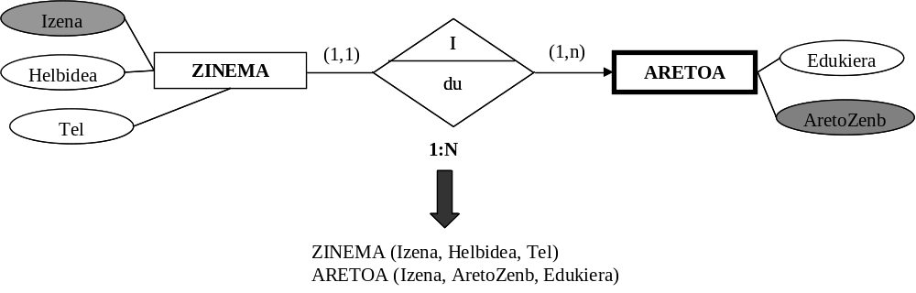
4.36 irudia. Mendekotasuneko erlazioak ez du erlazio-taularik sortzen.

- Erlazio errekurtsiboak: Kardinaltasunaren arabera, erlazio-taula sortuko da edo ez. Adibidez, 1:1 eta 1:N kardinaltasuneko erlazioa bada, ez da erlazio-taularik sortuko (ikusi 4.37 irudia).

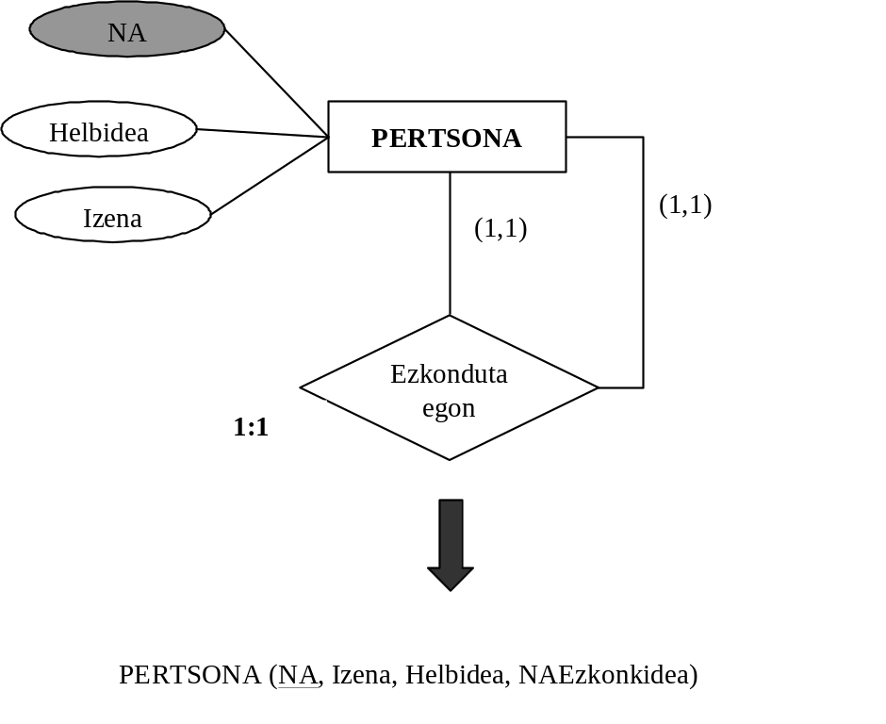
4.37 irudia. Erlazio errekurtsiboak, 1:1 kardinaltasunarekin.

N:M motakoa bada, orduan erlazio-taula berria sortuko da (ikusi 4.38 irudia).

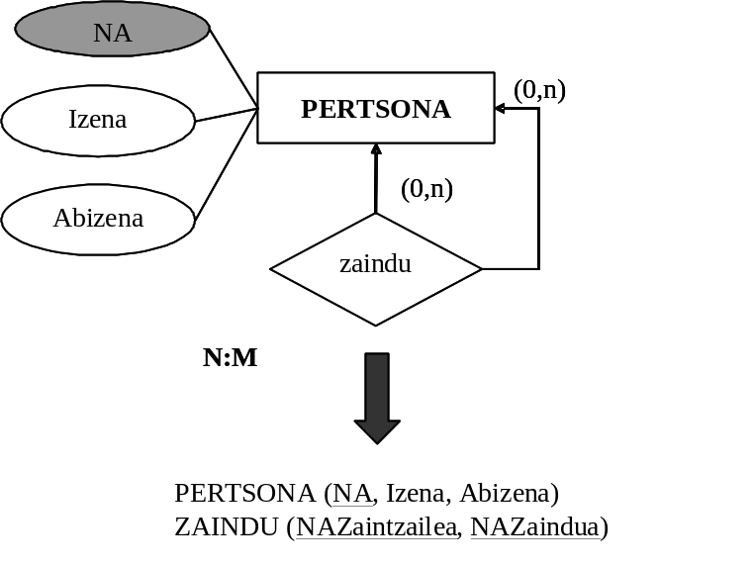
4.38 irudia. Erlazio errekurtsiboak, n:m kardinaltasunarekin.

- Erlazio hierarkikoak: Entitate-motarentzako erlazio-taula sortuko da (4.40 irudian PERTSONA erlazio-taula). Entitate-azpimotek, atributurik ez badute eta beste entitate batekin erlazionatu barik badaude, orduan desagertu egingo dira (ikusi 4.41 irudiko MAILEGUGELA). Bestalde, entitate-azpimotek atributuak badituzte, orduan erlazio-taula bat sortuko da eta entitate-motaren gakoa heredatuko dute (4.40 irudian IKASLEA eta LANGILEA erlazio-taula). da erlazioa esklusiboa bada, orduan erlazioaren atributua entitate-motari dagokion erlazio-taulara pasatuko da (ikusi 4.40 irudia).

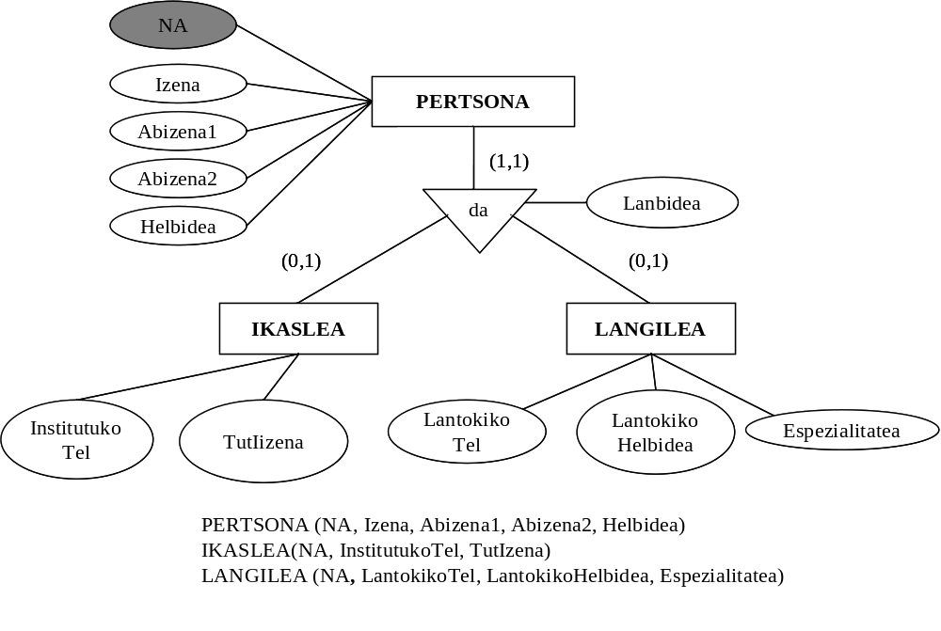
4.39 irudia. Erlazio hierarkikoa.

Adibide orokor modura, eskema erlazionalera pasatuko dugu 4.26 irudian agertzen den E/R eskema (ikusi 4.41 irudia).
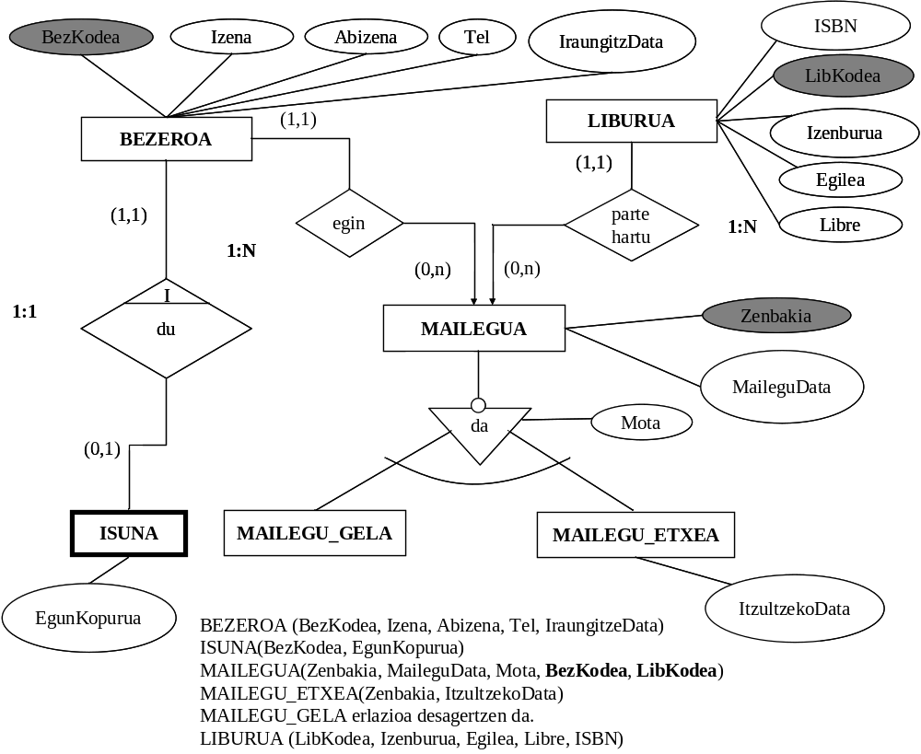
4.40 irudia. Liburutegi bateko liburuei eta bezeroek egiten dituzten maileguei buruzko eskema erlazionala.

Normalizazio-prozesua

Normalizazioa datu-eredu erlazionalen diseinu egokia lortzeko erabiltzen da. Eredu erlazionalaren diseinu egoki batez ari garenez gero, diseinu egokitzat onartuko da prozesuak finkatzen dituen forma normal guztiak edo gutxienez, lehenengo hirurak, betetzen baditu. Forma normalen kontzeptua, horiek kontuan hartzen dituzten murrizketak eta forma normal batetik bestera pasatzeko pausoak aztertuko dira atal honetan.

Normalizazioa diseinuari dagokion prozesua denez, eredu erlazionalean datu-basearen diseinua bi eratara lor daitekeela aipatu behar da:

- Errealitatearen analisia egin ondoren, eskema erlazionala zuzen lortzea. Horretara eginez gero, ez da bitarteko E/R eredua lortuko.
- Diseinua bi pausotan lortzea: Errealitatearen analisiaren ostean. E/R eredua lortzea eta, hortik, eredu erlazionala. Orain arte gai honetan era horixe landu dugu.

Era batera edo bestera eredu erlazionala lortu ondoren, diseinua egokia edo desegokia gerta daiteke, honako arazo hauek agertzen badira:

- Erredundantzia: Erlazio batean edo datu-baseko erlazio desberdinetan datuak errepikatuta agertzen direnean erredundantzia dagoela esaten da. Eguneratzeko arazoak ekar litzake, jakina, eta espazioa alferrik galtzea.

- Txertatzean, ezabatzean eta aldaketak egitean anomaliak egitea: Erlazio bateko atributuen elkarrekiko erlazioa dela eta, baliteke tuplo bat ezabatzerakoan galdu nahi ez den informazio-multzoa galtzea edo atributuren bat aldatzean erlazioak gordetzen duen informazioa sendotasun barik geratzea.

Arazo horiek agertzen dituen eredu erlazional baten adibidea 4.2 taulan ikusten da.

ESKATZEN_DU (Bezeroa, Artikulua, Kopurua, Prezioa, Herria, Telefonoa, PK)

Bezeroa | Artikulua | Kopurua | Prezioa | Herria | Telefonoa | PK
Bez1 | Art1 | 22 | 200 | MARKINA | 946166230, 660562389 | 48270
Bez2 | Art1 | 23 | 200 | GERNIKA | 946851232, 659869523 | 48563
Bez3 | Art1 | 55 | 200 | EIBAR | 943625152 | 45695
Bez1 | Art2 | 10 | 300 | MARKINA | 946166230, 660562389 | 48270
Bez2 | Art2 | 12 | 300 | GERNIKA | 946851232, 659869523 | 48563
Bez4 | Art3 | 55 | 400 | BERMEO | 946836548, 660395286 | 48956
Bez3 | Art3 | 50 | 400 | EIBAR | 943625152 | 45695
4.2 taula. Bezeroen eta bakoitzak erositako artikuluen informazioa batzen duen eredu erlazionala ESKATZEN_DU erlazioa osatu ondoren.

4.2 taulan honako arazo hauek agertzen dira:

- Erredundantzia: Herria, telefonoa eta posta-kodea bezero berari dagokion tuplo bakoitzean errepikatzen dira. Prezioa ere, artikulu berari dagokion tuplo guztietan errepikatzen da.
- Anomaliak aldatzean: Artikulu baten prezioa aldatu nahi izanez gero, artikulu horri dagozkion tuplo guztietan aldatu beharko da prezioa. Tuploren batean aldaketa egiten ez bada, erlazioa sendotasun gabe geratuko da.
- Anomaliak txertatzean: Artikulu berri baten datuak gorde nahi izanez gero erlazioan, artikulu hori ez badu inork eskatzen, ezinezkoa da berari buruzko informazioa gordetzea, gako nagusia osatzen duten atributuek balio hutsik ezin hartu baitute.
- Anomaliak ezabatzean: Bezero bat ezabatu nahi izanez gero, berari dagozkion tuplo guztiak ezabatu behar dira; ondorioz, artikuluei buruzko informazioa galduko da.

Arazo horiek guztiak daudenez, 4.2 taulako eredu erlazionala gaizki diseinatuta dagoela egiaztatzen da. Normalizazioa, arazo horiek guztiak konponduko dituen prozesua da. Azkenean, diseinu egokia aurkeztuko duen eredu erlazional normalizatu berria lortuko da.

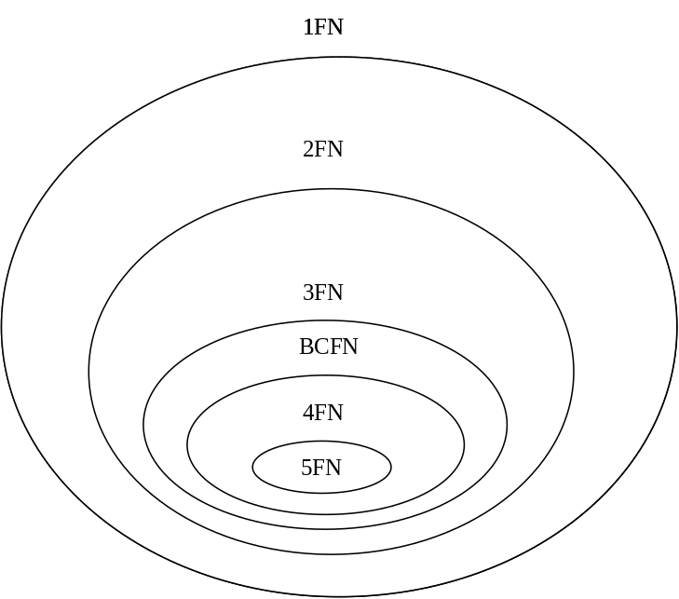
Eredu erlazional normalizatuak hainbat forma normal bete behar ditu, nahiz eta forma normal bakoitza murrizketa batzuez definitzen den.

Eredu erlazionala 5. forma normalera (FN) arte normaliza daiteke. 5. forma normalean dagoen eredu erlazionalak beste forma normal guztiak ere betetzen ditu, 4.42 irudian adierazten den bezala.

4.41 irudia. Forma normalen arteko erlazioa

Normalizazioan 5 forma normal ezagutzen diren arren, 3. forma normala betetzen duen eredu erlazionala eredu normalizatua dela esaten da. Hori horrela izanik, gai honetan 4FNeraino dauden forma normalak jorratuko dira, 5FNa argitalpen honen helburutik kanpo baitago. Prozesu horretan, hasierako pausoa, eredua 1FNean jartzea da, ondoren 2FNera pasatzea, gero 3FNera eta, horrela, nahi izanez gero, 4FNeraino. Adibide gisa, 4.42 irudia proposatzen da.

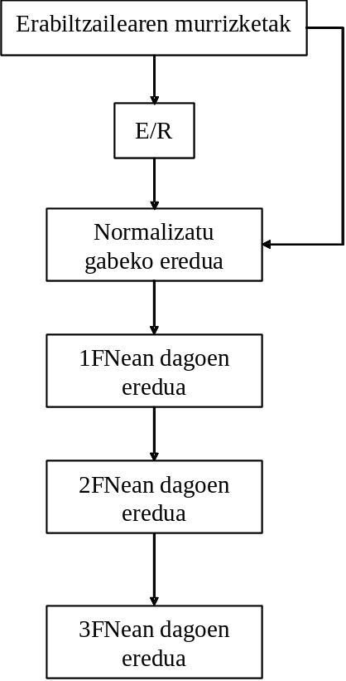
4.42 irudia. Normalizazio-prozesua.

Prozesua era sekuentzialean, pauso batetik bestera pasatuz, egin behar dela argitu ondoren, forma normal bakoitza definitzen duten ezaugarriak eta murrizketak zehaztuko ditugu:

- 1. forma normala (1FN): Erlazio batean atributu guztiak atomikoak direnean, 1FN betetzen da, hau da, erlazioa 1. forma normalean jartzeko, multzoak ezabatu egin behar dira. Adibidez, 4.2 taulako erlazioan, “Telefonoa” atributuan multzoak antzematen dira bezero baten telefono finkoa eta eskukoa gorde nahi direnean. Multzo horiek ezabatu ondoren, eredua 1FNean egongo da, 4.3 taulan adierazten den moduan.

Bezeroa | Artikulua | Kopurua | Prezioa | Herria | TelefonoFinkoa | EskukoTelefonoa | PostaKodea
Bez1 | Art1 | 22 | 200 | MARKINA | 946166230 | 660562389 | 48270
Bez2 | Art1 | 23 | 200 | GERNIKA | 946851232 | 659869523 | 48563
Bez3 | Art1 | 55 | 200 | EIBAR | 943625152 |  | 45695
Bez1 | Art2 | 10 | 300 | MARKINA | 946166230 | 660562389 | 48270
Bez2 | Art2 | 12 | 300 | GERNIKA | 946851232 | 659869523 | 48563
Bez4 | Art3 | 55 | 400 | BERMEO | 946836548 | 660395286 | 48956
Bez3 | Art3 | 50 | 400 | EIBAR | 943625152 |  | 45695
4.3 taula. ESKATZEN_DU eredu erlazionala 1FNean (multzorik gabeko erlazioa).
- 2. forma normala (2FN): Eredu erlazionala 2FNean egongo da (eta, beraz, 1FNean ere bai) gakoko partaide ez den atributu bakoitzak gakoarekiko erabateko mendekotasun funtzionala badauka, hau da, gakoarekiko mendekotasun funtzional partzialik ez badago. Aipatutakoa ulertzeko, erabateko mendekotasun funtzionalaren kontzeptua azalduko dugu:

Erabateko mendekotasun funtzionala (x⇒y): y atributuak x-rekiko erabateko mendekotasun funtzionala du, x-rekiko mendekotasun funtzionala daukanean x-ren azpimultzo batekiko mendekotasunik eduki gabe. Beste modu batera esanda, x-ren atributu guztiak beharrezkoak dira y atributua finkatzeko, eta ez bakarrik x-ren atributu batzuk.

Erlazioa 2FNean jartzeko, gakoarekiko mendekotasun partzialak (x→y) ezabatu egin behar dira. Adibide gisa 4.3 taulako ereduan agertzen diren mendekotasunak 4.1 testu-taulan batu dira:

Mendekotasun partziala: ‘Herria’ atributua ‘Bezeroa’ atributuaren mendekoa da eta ez gako nagusia osatzen duten ‘Bezeroa’ eta ‘Artikulua’ atributu bien mendekoa.

Mendekotasun partziala: ‘TelefonoFinkoa’ atributua ‘Bezeroa’ atributuaren mendekoa da eta ez gako nagusia osatzen duten ‘Bezeroa’ eta ‘Artikulua’ atributu bien mendekoa.

Mendekotasun partziala: ‘EskukoTelefonoa’ atributua ‘Bezeroa’ atributuaren mendekoa da eta ez gako nagusia osatzen duten ‘Bezeroa’ eta ‘Artikulua’ atributu bien mendekoa.

Mendekotasun partziala: ‘PostaKodea’ atributua ‘Bezeroa’ atributuaren mendekoa da eta ez gako nagusia osatzen duten ‘Bezeroa’ eta ‘Artikulua’ atributu bien mendekoa.

Mendekotasun partziala: ‘Prezioa’ atributua ‘Artikulua’ atributuaren mendekoa da eta ez gako nagusia osatzen duten ‘Bezeroa’ eta ‘Artikulua’ atributu bien mendekoa.

Erabateko mendekotasuna: ‘Kopurua’ atributua ‘Bezeroa’ eta ‘Artikulua’ atributuen mendekoa da; gako nagusia osatzen duten atributu bien mendekoa, beraz.

Bezeroa → Herria

Bezeroa → TelefonoFinkoa

Bezeroa → EskukoTelefonoa

Bezeroa → PostaKodea

Artikulua → Prezioa

Bezeroa, Artikulua → Kopurua

4.1 testu-taula. Mendekotasun funtzionalak.

‘4.1 testu-taula’ irudian aztertutako mendekotasun partzialak ezabatzeko, erlazio berriak gehituko dira eredu erlazionalera: erabateko mendekotasuna bermatzen duten erlazioak hain zuzen. Eredu erlazional berria 4.2 testu-taulan agertzen den moduan geratuko da 2FNean:
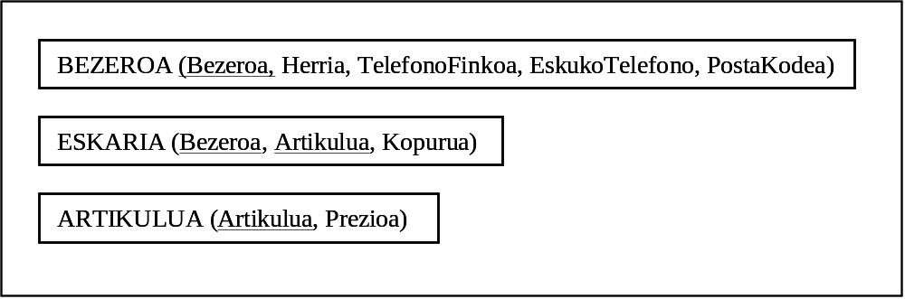
4.2 testu-taula. ESKATZEN_DU eredu erlazional berria

- 3. forma normala (3FN): Erlazioa 3FNean egongo da (eta, beraz, 2FNean ere bai) gakoko partaide ez den edozein atributu zuzen-zuzen gakoak zehazten badu, eta ez besteren batek; hau da, mendekotasun iragankorrik ez badago. Mendekotasun iragankorrak ezabatzeko, honako pauso hauek jarraitu behar dira:

- Gakoarekin eta iragankorrak ez diren atributuekin erlazio bat osatuko da.
- Erlazio berria sortuko da atributu iragankorrarekin eta atributu nagusiarekin (azken hori erlazio berriko gakoa izango da). Aipatutako atributu nagusi horren bitartez mantenduko da iragankortasuna.

Eredu erlazionala 3FNean jartzeko, mendekotasun iragankorrak ezabatu egin behar dira. Adibide gisa, BEZEROA erlazioko mendekotasun iragankorrak 4.3 testu-taulan islatzen dira:

e
4.3 testu-taulan. ESKATZEN_DU eredu erlazionaleko mendekotasun iragankorrak

Mendekotasun iragankorrak aurkitu ondoren, aipatutako pausoak jarraituz, 3FNean egongo den eredu erlazional berria lortuko da, 4.4 testu-taulan azaltzen den bezala.

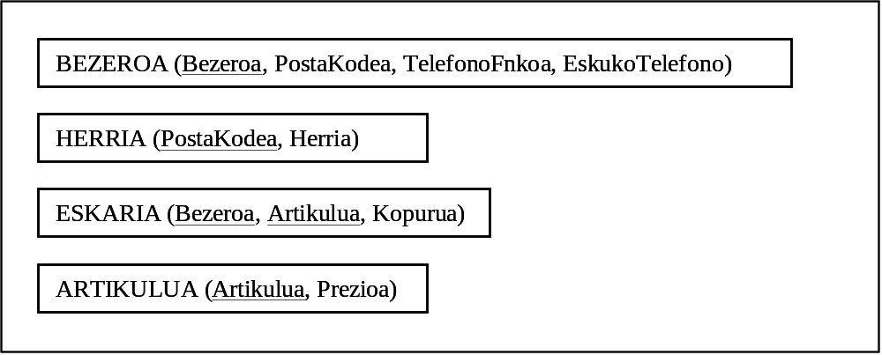
4.4 testu-taulan. ESKATZEN_DU eredu erlazional berria 3FNean

- BOYCE-CODDen forma normala (BCFN): E erlazioan, gakoa A eta B atributuek osatzen badute eta 4.4 diagramako egoera ematen bada, erlazioa ez dagoela BCFNean esaten da.
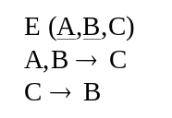
4.4 diagrama. Erlazioa BCFNean egoteko gertatu behar ez diren murrizketak.

Aipatutako mendekotasun funtzionalak badaude, erlazioa, ez dagoela BCFNean esaten da. BCFNean jartzeko, aldaketa batzuk egin behar dira:

- Gakoko partaide den atributu independentearekin (A) eta gakoko partaide ez diren atributu guztiekin (C) E1 erlazioa sortuko da.
- Gakoko beste atributuekin (B) eta gakoko atributu hori determinatzen duen bigarren mailako atributuarekin (C) beste erlazio bat osatuko da, eta azken hori 2. taulako gakoa izango da.

4.4 diagramako adibidea deskonposatu ondoren, erlazio bik osatuta geratuko da BCFNa betetzen duen erlazioa: E1(A,C) eta E2(C,B)

Adibide gisa, 4.4 taula azaltzen da:

SOKATIRA (Tiralaria, Taldea, Entrenatzailea)

Tiralaria | Taldea | Entrenatzailea
Barandika | Abadiño A | Edu Mendizabal
Barandika | Abadiño B | Xabier Ardanza
Lizundia | Abadiño A | Asier Ugarte
Lizundia | Abadiño B | Xabier Ardanza
Mendi | Arrizku | Gorka Zubiaurre
Barandika | Sokarri | Gorka Landaluze
4.4 taula. SOKATIRA erlazioa.

Aipatutako erlazioan, erabiltzaileak jarritako honako murrizketa semantiko hauek bete behar dira:
- Izen berarekin 2 tiralari egon daitezke 2 talde ezberdinetan; beraz, ez da beteko
Tiralaria → Taldea.

- Talde batek, entrenatzaile bat baino gehiago izan ditzake, baina tiralari bati, talde batean, entrenatzaile bakarra dagokio; beraz, A,B → C betetzen da,.
- Entrenatzaile bakoitza talde bati baino ez dagokio; beraz, Entrenatzailea → Taldea betetzen da.
- Ez dira bi talde izen berarekin egongo.

2. eta 3. murrizketa semantikoak direla eta, erlazioa ez dago BCFNean, C → B eta A,B → C mendekotasunak ematen baitira, C atributua entrenatzailea, B atributua Taldea eta A atributua Tiralaria izanik (ikusi 4.5 diagrama).
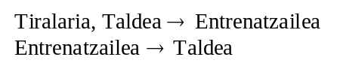

Erlazio hori BCFNean jartzeko, arestian aipatutako pausoak jarraitu ondoren, honelaxe geratuko da:
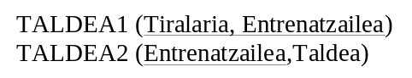

- 4. forma normala (4FN): Eredu erlazionalak ez du behar 3FNetik gorako forma normalik. Dena den, 4FNa tresna baliagarria da datuen analisirako, bai eguneratze-anomalien aurrean, zein murrizketa batzuk jartzeko orduan. 4FNa aztertzeko, mendekotasun multibaloratuaren kontzeptua aurreratuko dugu (ikusi 4.5 diagrama):
A →→B (A-k B multideterminatzen du)
A →→C (A-k C multideterminatzen du)

4.5 diagrama. Mendekotasun multibaloratuaren kontzeptua.

Mendekotasun multibaloratua dagoela esaten da gakoak bi multzo errepikari eta elkarrekiko independenteak determinatzen baditu. Adibidea, 4.5 taulan agertzen da.

IRAKASLE (IrKodea, Taldea, Kirola)
IrKodea | Taldea | Kirola
100 | 2B | Tenisa
100 | 3D | Futbola
200 | 4C | Surfa
200 | 4C | Tenisa
4.5 taula. IRAKASLE erlazioa.

Erlazio horretan agerikoak dira erredundantziak, baina 2FNaren edota 3FNaren ezaugarri diren mendekotasun funtzionalak agertzen ez direnez, ezin da erlazioa deskonposatu. Erredundantzia horiek anomaliak sorraraziko dituzte eguneratze-prozesuetan, ikasle batek kirolik egiten ez badu, adibidez, ezin baita datu-basean agertu (gako nagusia osatzen duten atributuek ezin dute balio hutsik izan). Hori dela eta, mendekotasun funtzionalak ez dira aski diseinu egokia lortzeko; kasu honetan, adibidez, ez da ‘Taldea’ eta ‘Kirola’ atributuen arteko independentziarik jaso. Erlazio horretan, bi mendekotasun multibaloratu daude (ikusi 4.6 diagrama):
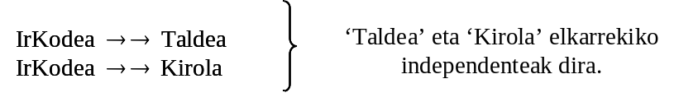
4.6 diagrama. Mendekotasun multibaloratuaren adibidea.

Erlazioa 4FNean dagoela esaten da mendekotasun multibaloraturik ez bada agertzen; beraz, erlazio hori 4FNean jartzeko, honela geratuko da:
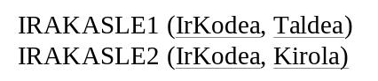

Adibideak

Forma normal guztien berezitasunak eta bete beharreko murrizketak aztertu ondoren, datu-base erlazionalen diseinuari dagokionez, 3FNa betetzen duen datu-eredu erlazionala egoki diseinatutako eredutzat onartzen da. Normalizazio-prozesuak hasierako eredua behar du, E/R batetik edo mundu errealeko analisi zuzenetik lortua. Ondoren, eredu hori aldatuz joango da forma normal bakoitzak zehaztutako murrizketak betetzeko, azken eredu normalizatua lortu arte. Kasu bakoitzeko, adibide bana aurkeztuko dugu jarraian:

- Errealitatetik E/R eredura eta hortik eredu erlazionalera. Adibide gisa, ospitale baterako datu-basearen diseinua lortu nahi da. Bertan, gaixoen sarrerak erregistratu nahi dira, sarrera-eguna, gela, ospitaleratuta egongo den egun-kopurua eta berataz arduratuko diren medikuen datuekin.

Horrez gain, ospitaleak dituen erizainei buruzko informazioa ere gorde nahi da, bakoitzak daukan zeregina erregistratuz. Ospitaleak solairu ugari dituenez, bakoitza arlo jakin baterako dela (psikologia, haur-medikuntza..) esan digute, solairu bakoitzean hainbat erizain dabiltzala eta erizain bat hainbat solairutan ari daitekeela, zeregin berdin edo ezberdinarekin. Aritzen den zereginaren kodea eta kode horri dagokion deskripzioa oso interesgarriak dira.

Datu-baseari egingo zaizkion ohiko kontsulten zenbait adibide agertzen dira ondoren:

- Gaixoaren kodearekin, ospitaleratuta egon den gelaren zenbakia, egun-kopurua eta arrazoia bistaratzea. Kontuan izan behar da gaixo batek ospitalizazio bat baino gehiago izan ditzakeela.
- Mediku jakin batek astean bisitatutako gaixoen zerrenda.

Murrizketa semantikoak:

- Gela bakoitzak zenbaki ezberdina dauka.
- Gaixoa mediku ugarik bisita dezakete ospitalizazio batean. Bisita bakoitzaren data da interesgarria.
- Gaixo eta mediku bakoitzeko ohiko datuez gain, herriaren kodea eta izena ere jakin nahi dira.

Datu horiei dagokien E/R eredua:

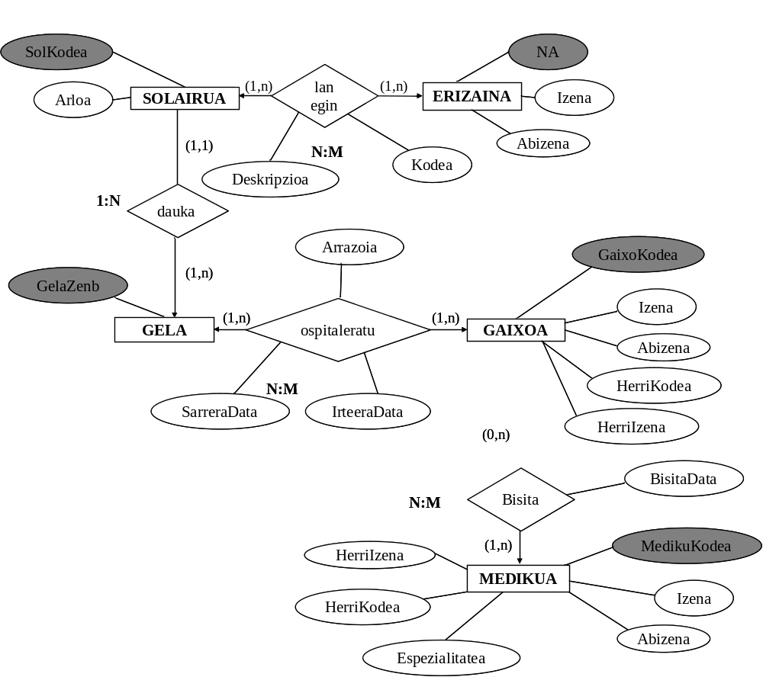
4.43 irudia. Ospitalea adibidearen E/R eredua.

E/R honi dagokion eredu erlazionala:

SOLAIRUA (SolKodea, Arloa)
ERIZAINA (NA, Izena, Abizena)
LANEGIN (SolKodea, NA, Kodea, Deskripzioa)
GELA (GelaZenb, SolKodea)
OSPITALERATU (GelaZenb, GaixoKodea, SarreraData, Arrazoia, IrteeraData)
GAIXOA (GaixoKodea, Izena, Abizena, HerriKodea, HerriIzena)
BISITA (GaixoKodea, MedikuKodea, BisitaData)
MEDIKUA (MedikuKodea, Izena, Abizena, HerriKodea, HerriIzena, Espezialitatea)

Eredu erlazional hori ondo diseinatuta egoteko, 3FNeraino normalizatu beharra dago.

- 1FNa: Multzoak ezabatu behar dira:
Adibidean, ez dago multzorik; beraz, eredua dagoeneko 1FNean dago

- 2FNa: Mendekotasun funtzional partzialak ezabatu behar dira. Adibideko mendekotasun
funtzional partzialak honako hauek dira:

LANEGIN erlazioan: Kodea → Deskripzioa

‘Deskripzioa’ atributua ‘Kodea’ atributuarekiko da mendeko, eta ez gakoa osatzen duten atributu guztien mendeko.

Eredua 2FNean honela geratuko da:

SOLAIRUA(SolKodea, Arloa)
ERIZAINA(NA, Izena, Abizena)
LANEGIN(SolKodea, NA, Kodea)
LANA(Kodea, Deskripzioa)
GELA(GelaZenb, SolKodea)
OSPITALERATU(GelaZenb, GaixoKodea, SarreraData, Arrazoia, IrteeraData)
GAIXOA(GaixoKodea, Izena, Abizena, HerriKodea, HerriIzena)
BISITA(GaixoKodea, MedikuKodea, BisitaData)
MEDIKUA(MedikuKodea, Izena, Abizena, HerriKodea, HerriIzena, Espezialitatea)

- 3FNa: Mendekotasun iragankorrak ezabatu behar dira. Adibideko mendekotasun iragankorrak:

GAIXOA eta MEDIKUA erlazioetan:

MedikuKodea → HerriKodea → HerriIzena.
GaixoKodea → HerriKodea → HerriIzena.

‘HerriIzena’ atributua iragankorra da; ‘HerriKodea’, atributu nagusia

Eredua 3FNean honela geratuko da:

SOLAIRUA(SolKodea, Arloa)
ERIZAINA(NA, Izena, Abizena)
LANEGIN(SolKodea, NA, Kodea)
LANA(Kodea, Deskripzioa)
GELA(GelaZenb, SolKodea)
OSPITALERATU(GelaZenb, GaixoKodea, SarreraData, Arrazoia, IrteeraData)
GAIXOA(GaixoKodea, Izena, Abizena, HerriKod)
BISITA(GaixoKodea, MedikuKodea, BisitaData)
MEDIKUA(MedikuKodea, Izena, Abizena, HerriKodea, Espezialitatea)
HERRIA(HerriKodea, HerriIzena)

- Errealitatetik eredu erlazionala zuzen lortu ondoren, futboleko liga honako informazio honekin kudea daiteke:

Ligan parte hartzen duen futbolari bakoitzaren izena, NA, jaiotza-urtea, soldata, hitz egiten dituen hizkuntzak (gaztelania, ingelesa, euskara...), jokatzen duen taldearen izena, taldeari dagokion herria, taldeburua, jokatutako partiden kodea, data eta emaitza. Aipatutako informazioarekin, honako eredu erlazional hau lortuko da:

LIGA(NA, Izena, Jaio, Soldata, Hizkuntza, Taldea, Herria, Burua, PartidaKodea, Data, Emaitza)

Erlazio horrek gorde dezakeen informazioaren adibidea 4.6 taulan ikusten da:

NA | Izena | Jaio | Soldata | Hizkuntza | Taldea | Herria | Burua | PostaKodea | Data | Emaitza
78825623 | Jorge | 1975 | 200 | Euskara  Gaztelania | Artibai | Markina | Juan Ansotegi | 452  455  356 | 2004/10/23  2004/12/2  2004/03/11 | 1  X  2
14562238 | Gorka | 1974 | 300 | Euskara  Gaztelania  Ingelesa | Artibai | Markina | Juan Ansotegi | 455  356 | 2004/12/2  2004/03/11 | X  2
78658956 | Aimar | 1975 | 250 | Gaztelania | Tabira | Durango | Txema Zamalloa | 452  244  356 | 2004/10/23  2004/09/12  2004/03/11 | 1  X  2
4.6 taula. LIGA erlazioaren agerraldiak.

Eredu erlazional hori ondo diseinatuta egoteko, 3FNeraino normalizatu beharra dago.

- 1FNa: Multzoak ezabatu behar dira:
Adibidean, jokalari bakoitzak hizkuntza bat baino gehiago hitz egiten baditu, multzoak agertzen dira ‘Hizkuntza’ atributuan. Jokalari bakoitzeko ere, partidei buruzko informazioan, multzoak ageri dira. Arazo horiek konpontzeko, aldaketak egin behar dira:

LIGA (NA, Izena, Jaio, Soldata, Taldea, Herria, Burua)
HIZKUNTZA (NA, Hizkuntza)
PARTIDA (NA, PartidaKodea, Data, Emaitza)

- 2FNa: Mendekotasun funtzional partzialak ezabatu behar dira. Adibidean mendekotasun funtzional partzial bakarra dago:

PartidaKodea → Data, Emaitza

‘Data’ atributua kodearen mendeko baino ez da, eta ez ‘NA’ eta ‘Kodea’ren mendeko; beraz, mendekotasun funtzional partziala dago. Eredua 2FNean geratzeko:

LIGA (NA, Izena, Jaio, Soldata, Taldea, Herria, Burua)
HIZKUNTZA (NA, Hizkuntza)
PARTIDA (PartidaKodea, Data, Emaitza)
JOKATU (NA, PartidaKodea)

- 3FNa: Mendekotasun iragankorrak ezabatu behar dira. Adibideko mendekotasun iragankorrak:
NA → Taldea → Herria
NA → Taldea → Burua

‘Herria’ eta ‘Burua’ atributu iragankorrak dira, ‘Taldea’ atributu nagusia izanik. Eredua 3FNean uzteko:
LIGA (NA, Izena, Jaio, Soldata, Taldea)
HIZKUNTZA (NA, Hizkuntza)
PARTIDA (PartidaKodea, Data, Emaitza)
JOKATU (NA, PartidaKodea)
TALDEA (Taldea, Herria, Burua)

